Zastava

Grb

GRČIJA

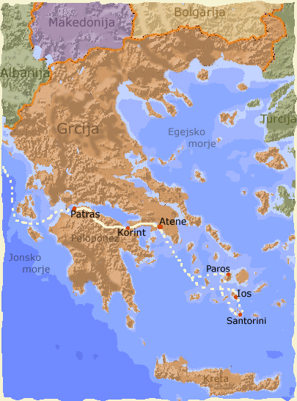GEOGRAFSKA

LEGA
OSNOVNI PODATKI O GRČIJI

URADNO IME | Elliniki Dhimokratia-Helenska Republika
POLITIČNI SISTEM | republika
GLAVNO MESTO | Atene
VELIKOST DRŽAVE | 131 957 km²
ŠTEVILO PREBIVALSTVA | 10.964.000 (2001)
PREBIVALSTVO | Grki 98%  Makedonci, Turki, Bolgari 2%
GOSTOTA PREBIVALSTVA | 80,5 prebivalcev/km²
JEZIK | moderna grščina
VERA | pravoslavci (98%)  muslimani (1,3%)
DENARNA ENOTA | včasih drahma  danes evro
NAJVIŠJI VRH | Olimp 2917 m
NAJDALJŠA REKA | Aliakmon 314 km

OPIS GRČIJE

Helenska republika, kratko Hellas in bolj znana kot Grčija, je obmorska država na skrajnem jugu Balkanskega polotoka.

Grčijo delimo na tri glavna območja:
- na celinsko s strmimi pobočji
- obalni pas
- otoke v Jonskem in Egejskem morju

Na kopnem meji:
- na zahodu z Albanijo
- na severu z Makedonijo in Bolgarijo
- na vzhodu na Turčijo

Na morju pa jo obliva:
- z vzhoda Egejsko morje
- z zahoda Jonsko morje
- z juga pa Sredozemsko morje

Grčijo imajo mnogi za zibelko zahodne civilizacije, saj ima dolgo in bogato zgodovino, v kateri se njen vpliv širi prek treh celin.
Je večinoma hribovita dežela in ima zelo razčlenjene obale. Od severa proti jugu se razteza malo nagubano gorovje iz krednih apnencev in peščenjakov ter terciarnih laporjev. Vzhodni del prekrivajo grudasta gorovja.
Grčija ni vodnata dežela. Reke so kratke in hudourniške, jezer je malo.

ATENE
Grška prestolnica Atene, leži na obrobju obalne ravnine, ki jo prekinja vrsta gričev.V daljni preteklosti so bile Atene majhna, samostojna državica. Iz teh časov je tudi znamenita Akropola z antičnimi templji, ki je simbol in glavna znamenitost grškega glavnega mesta. Razvile so se antične filozofske šole, katerih najbolj znana ustanovitelja sta Platon in Aristotel.
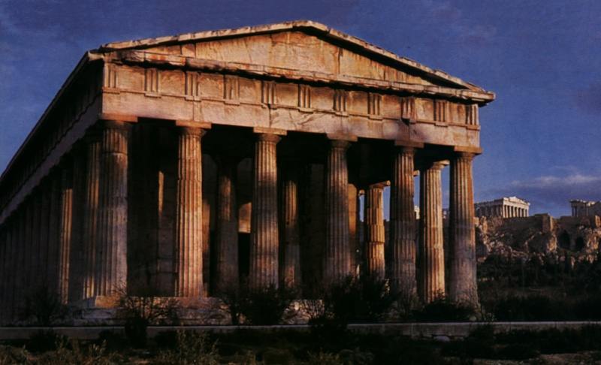Danes so Atene sodobna, gosto naseljena prestolnica ter kulturno in poslovno središče države.

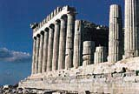

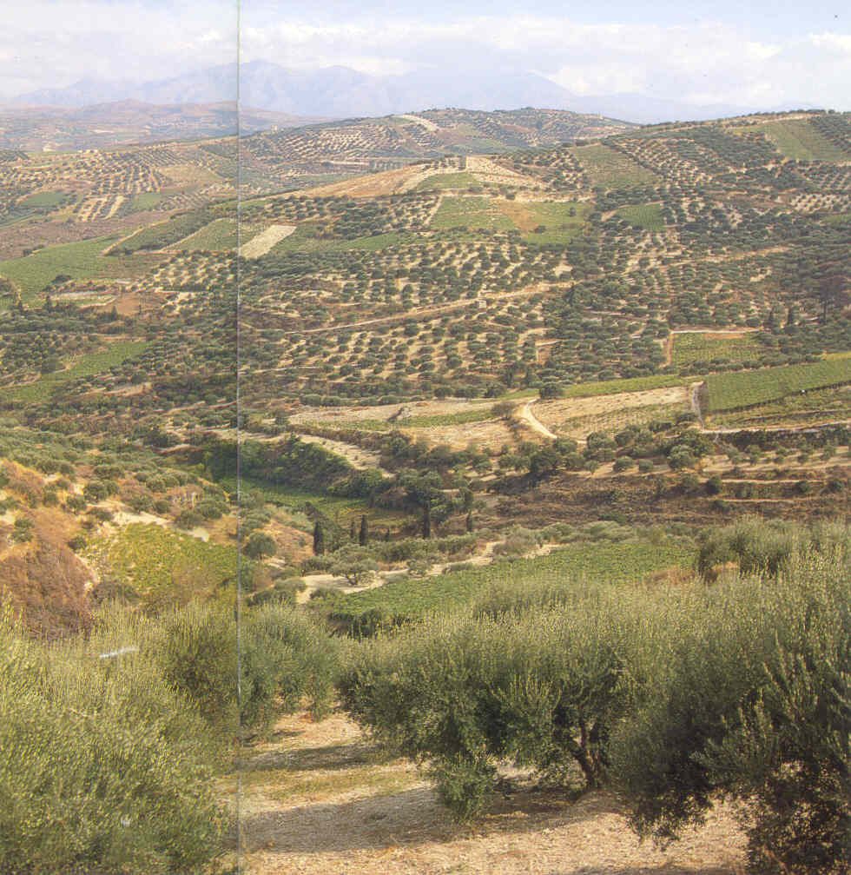

NARAVNE ZNAČILNOSTI

PODNEBJE
Grčija ima pretežno sredozemsko podnebje. Za grško podnebje so značilne mile in deževne zime ter topla in sušna poletja.Pozimi so temperature od 8-10ºC, poleti pa 25-28ºC. Na severu so pokrajine v notranjosti mrzle, poletja vroča, v hribih pa je celo led in sneg. Za južne otoke so značilni temperaturni skoki. Poleti piha s severa suh veter, ki še bolj ogreje ozračje. Pozimi pihajo vetrovi z zahoda, ki prinašajo slabo vreme z neurji in močnimi padavinami. Vzhodnejši del je bolj suh.

RASTLINSTVO
Rastlinstvo je prilagojeno podnebju, mediteransko. Do 500 metrov nad morjem uspevajo oljke, pomaranče in trte. V severnejših predelih od 700 do 1200 metrov uspevajo listavci, nad to mejo smrekovi in macesnovi gozdovi, nad to mejo pa visokogorski pašniki.

GOSPODARSTVO

KMETIJSTVO
- grško ozemlje ima še kar veliko obdelovalnih površin. Prekriva 21,4% njiv, 7% sadovnjakov, 1,1% vinogradov, 40,7% travnikov in 54% umetno namakanih njiv in sadovnjakov.
- Pridelovanje: sladkorni trst, žito, koruza, pšenica, ječmen, riž, veliko povrtnin in južnega sadja

ŽIVINOREJA
- ekstenzivna živinoreja, redijo ovce na skromnih pašnikih
- tranzimanska živinoreja, je paša poleti v gorah, pozimi v nižinah
- mlečna in mesna govedoreja ter perutninarstvo

SADJARSTVO
- gojenje oljk, pomaranč, limon, breskev, nektarin in jabolk

VINOGRADNIŠTVO
- največ vinogradov najdemo v osrednji Grčiji, na Peloponezu, Kreti, na Egejskih otokih,...
- pridelava vina, izdelava rozin in namizno grozdje

TURIZEM
Je pomembna panoga, saj državo obišče okoli 10 milijonov ljudi. Pomembena središča so Atene, Kreta, Rodos, Krf,...kjer prevladuje kopalni turizem in obiskovalci, si lahko poleg tega ogledajo tudi antična mesta.
Najlepše evropske plaže so v Grškem otočju. Grčija ima kar 9.841 otokov, poseljenih jih je le 114 in samo obala grške celine je dolga okoli 4000 kilometrov, tako da je izbor kraja za preživljanje počitnic lahko zelo težka izbira.
Kreta je največji grški otok z razvitim turizmom predvsem na severni strani. Rodos je največji otok Dodekaneškega otočja in ima prodnate peščene plaže. Obiskovalce očara predvsem glavno mesto, ki velja za najlepše ohranjeno srednjeveško mesto v Evropi. Novi del mesta je center živahnega nočnega življenja s številnimi hoteli, trgovinami, pubi in klubi. Za Santorin pravijo, da je eden najlepših grških otokov, govori se celo, da je ostanek legendarne Atlantide.
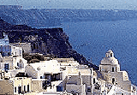Na otoku Krf boste lahko obiskali tudi številne kulturne in arheološke znamenitosti.

SANTORINI - najlepši sončni zahod na svetu

VIRI IN LITERATURA

- Krušič Marjan 1997:Jugozahodna in južna Evropa. Ljubljana, Založba Mladinska knjiga

- internet

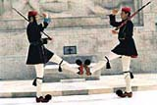

JANUAR 2006

